外来入侵物种黄花刺茄防控技术指导意见

来源：农业农村部农业生态总站

黄花刺茄（Solanum rostratum Dunal）隶属于茄科（Solanaceae）茄属（Solanum），又名刺萼龙葵。黄花刺茄原产于墨西哥及美国西部，最早于20世纪80年代入侵我国辽宁省，目前内蒙古、新疆、山西和北京等省份有分布。黄花刺茄常入侵草地和农田，危害牧草和作物，已对我国北方草地和农牧交错带的生态环境和农牧业生产造成严重危害。黄花刺茄已被列入 2023 年1 月 1 日正式生效的《重点管理外来入侵物种名录》之中，是我国重点管理的重大农林入侵物种。当前，黄花刺茄还在不断地传入和扩散蔓延，为做好防控工作，制定本防控技术指导意见。
一、主要特征
（一）生物特征。一年生草本，基部近木质。株高可达80cm以上。全株生有密集粗而硬的黄色锥形刺。茎直立，多分枝。叶互生，叶片卵形或椭圆形，长5~18cm，宽4~9cm，羽状分裂，裂片不规则，部分裂片又羽状半裂；叶脉和叶柄上均生有黄色刺；叶柄长 0.5~5cm。蝎尾状聚伞花序腋外生，花期花序轴延伸变成疏散形的总状花序，每个花序具花 10~20余朵；花萼密生长刺及星状毛；花冠黄色，直径2~3.5 cm，5裂，外面密生星状毛；雄蕊 5，下面1枚较大，花药靠合；雌蕊1，子房球形，2室，内含多数胚珠。浆果，球形，绿色，直径约lcm，外面为多刺的萼片所包裹，果实内含种子多数。种子黑褐色，直径2.5~3 mm，表面具蜂窝状凹坑。花期6~9月，果期7~10月。
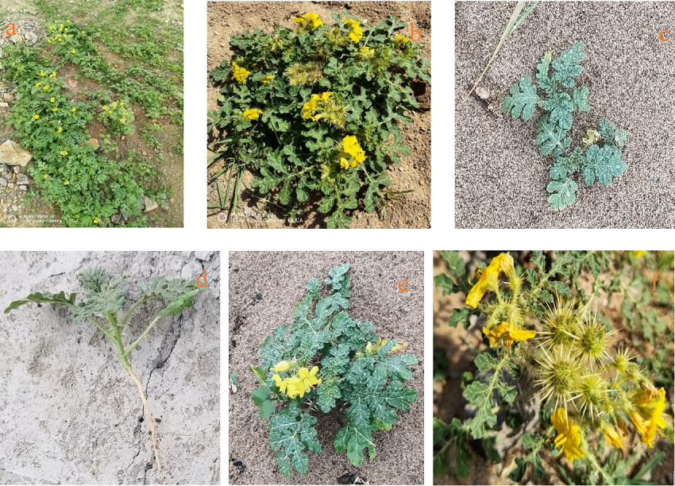
黄花刺茄主要特征
a,景观、b,单株、c,幼苗、d,根、e,花、f,果实

（二）主要危害。黄花刺茄在我国主要危害草场和农田。入侵农田，生长速度快，通过争夺水分、养分、光照和生长空间，严重抑制农作物生长，影响农作物产量；入侵草场则降低草场质量，伤害牲畜，影响放牧和人类活动。黄花刺茄能产生一种茄碱，对家畜有毒，中毒症状为呼吸困难，虚弱和颤抖等。黄花刺茄带刺果实对羊毛的产量和质量具有破坏性的影响。
（三）发生生境。主要生长在开阔的、受干扰的生境，如荒地、河岸、庭院、谷仓前、畜栏、过度放牧的草地、路边、垃圾场等，极耐干旱。
二、防控策略
在摸清黄花刺茄本地分布和发生危害现状的基础上，根据发生面积和物候期，在适当的物候期开展针对性的监测和治理。在连片的重点发生区，强化发生危害监测，及时采取物理、化学防治、生物替代防治等减灾降害处理；在零星发生的扩散前沿区域和潜在的入侵地点，科学布设监测网点，加强监测和预警，及时采用物理、化学等方法进行防除。黄花刺茄的最佳防控时期是营养生长期。
三、防控措施
（一）监测预警
对从有黄花刺茄分布国家进口和国内发生区调运的粮食作物的种子、苗木、牧草、秸秆和种畜等加强检疫，防止黄花刺茄的种子和植株传入本地，对潜在的传入和扩散地加强监测、及时发现并处置。
（二）人工拔除和机械铲除
为了保护天然草地的人畜安全和物种多样性，考虑到化学除草剂对生态和环境的危害性，在天然草地宜采取人工拔除和机械铲除的方式进行防除，根据黄花刺茄的发生面积采取不同的防除方式。
在黄花刺茄零星发生区。主要采用人工拔除方法进行防除，并要进行持续调查监测，只要生长出苗就立即拔除，直至3年内不再出现黄花刺茄。
在黄花刺茄连片发生区。主要采用人工或机械拔除方式进行防除，黄花刺茄在4片真叶前的幼苗期生长缓慢，适宜进行人工或机械铲除。植株旺盛生长的7月份可再次对其清除，铲除后的植株要通过焚烧、深埋等方式进行灭活处理，以提高防治效率。
采用人工拔除或机械防除一般应在种子成熟之前进行。如果错过了最佳时机或者有遗漏，还需在植株枯萎前进行一次铲除，如发现防治时黄花刺茄种子已经成熟，需要枝剪剪除花序部分，装袋并进行灭活处理，以免种子飘落造成扩散危害。
（三）化学防治
在黄花刺茄的苗期和花蕾期可采用化学防治方法进行防除。化学防除时应根据黄花刺茄的生境和除草剂的持效期等特点，谨慎地选用除草剂和喷施方法。喷雾时要选择晴天无风时，避免喷施的药剂飘移到邻近敏感植物上。在河沟边或农田边使用化学除草剂时，要选择晴天喷施，避免药剂随雨水进入田间而造成药害。施药区应插上明显的警示牌，避免造成人、畜中毒或其他意外。
1.草地。草地黄花刺茄要以物理机械防除和生物防控为主，化学防治为辅的综合治理模式。不建议在纯天然草地使用除草剂等防治黄花刺茄。在退化草地、人工草地、废弃地、牧户居住地等生境，可在营养生长早期（3~5叶期）采用定向喷施方式防治黄花刺茄。防治时尽量选用24%氯氨吡啶酸等环境污染小、家畜危害低的除草剂，采用低浓度喷洒（每亩10-20mL24%氯氨吡啶酸），降低对草地的危害。
2.荒地。在黄花刺茄幼苗3~5叶期，可用72%的2，4-D丁酯乳油（二氯苯氧基乙酸）35~60 mL/亩；在3~9叶期还可以使用48%麦草畏（3,6-二氯-2-甲氧基苯甲酸）水剂60~80mL/亩，或41%草甘膦水剂100~150 mL/亩，24%氨氯吡啶酸水剂水剂15~25 mL /亩，48%三氯吡氧乙酸乳油20~35 mL /亩，20%氯氟吡氧乙酸乳油40~65 mL /亩，25%辛酰溴苯腈乳油100~150mL/亩，兑水40~50kg，均匀喷雾进行防治。
3.农田。禾本科作物田（小麦田、玉米田），黄花刺茄3~5叶期，可使用24%氨氯吡啶酸水剂15~25mL/亩，48%三氯吡氧乙酸乳油20~35mL/亩，20%氯氟吡氧乙酸乳油35~60 mL /亩，25%辛酰溴苯腈乳油100~150m L/亩等进行防除，均匀喷雾进行防治。大豆田，在黄花刺茄3~5叶期，用乳氟禾草灵6g/亩或氟磺胺草醚17g/亩，兑水30~40kg，茎叶均匀喷雾进行防治。
4.林地、果园。在黄花刺茄3~9叶期，24%氨氯吡啶酸水剂20~35mL/亩，48%三氯吡氧乙酸乳油30~45mL/亩，20%氯氟吡氧乙酸乳油35~60 mL/亩，25%辛酰溴苯腈乳油100~150mL/亩，兑水40~50kg，定向茎叶喷雾；或41%草甘膦水剂100~150mL/亩，兑水30~40kg，定向茎叶喷雾。
5.路边。在黄花刺茄3~9叶期，24%氨氯吡啶酸水剂30~40mL/亩，48%三氯吡氧乙酸乳油35~45mL/亩，20%氯氟吡氧乙酸乳油35~60 mL/亩，25%辛酰溴苯腈乳油100~150mL/亩，兑水40~50kg，定向茎叶喷雾；或41%草甘膦水剂100~150mL/亩，兑水30~40kg，定向茎叶喷雾。
在上述不同生境进行除草剂防治时，尽量选择推荐药剂，如防控效果不显著，可在此基础上剂量翻倍。如选用其它除草剂，建议参考推荐剂量喷施。由于黄花刺茄在生长期内存在持续出苗的现象，需要根据本地黄花刺茄的出苗情况进行补施。
（四）替代控制
在黄花刺茄的发生区种植紫穗槐、沙棘、紫花苜蓿向日葵、沙打旺、高丹草、黑麦草等，可降低黄花刺茄的生物量，抑制黄花刺茄的生长。在不同生境可选择不同的替代植物。
1.草地。在黄花刺茄集中发生区，春季墒情较好的时候，翻耕后，不需要施肥和浇水，撒播沙打旺、羊草、冰草、披碱草和苇状羊茅等种子，长期维护替代区域，可降低黄花刺茄的生物量。
2.荒地和路边。春季翻耕后，直接播种紫穗槐、沙棘、紫花苜蓿等植物，不需要施肥和浇水，替代植物连续生长2年，可显著降低黄花刺茄的种群数量。
3.农田。春季翻耕后，可轮作向日葵、苏丹草等植株高大的农作物和牧草，连续轮作2年后，可显著抑制黄花刺茄的生长。
4.林地和果园。春季翻耕后，撒播沙打旺、紫花苜蓿、黑麦草、羊草等多年生牧草，可显著制约黄花刺茄的生长，降低其生物量。
四、加强部门间的协调和提升民众防控意识
加强黄花刺茄入侵地（如旗县）间的联防联控，同一入侵地部门（如农业、林草、生态环境、水利、交通等）间的协同管理，避免出现管理盲区和遗漏等，提升防控效率。
充分运用电视广播、网络媒体、宣传图册等媒体开展多种形式的科普宣传和技术培训，普及黄花刺茄的识别要点和防控知识，广泛动员社会力量积极加入到黄花刺茄的防控队伍中，提高全社会对黄花刺茄的防控意识。

